Бюджетное общеобразовательное учреждение
Тевризского муниципального района Омской области
«Тевризская средняя общеобразовательная школа №1»

«Юные исследователи»

Тема:
«Жевательная смола»

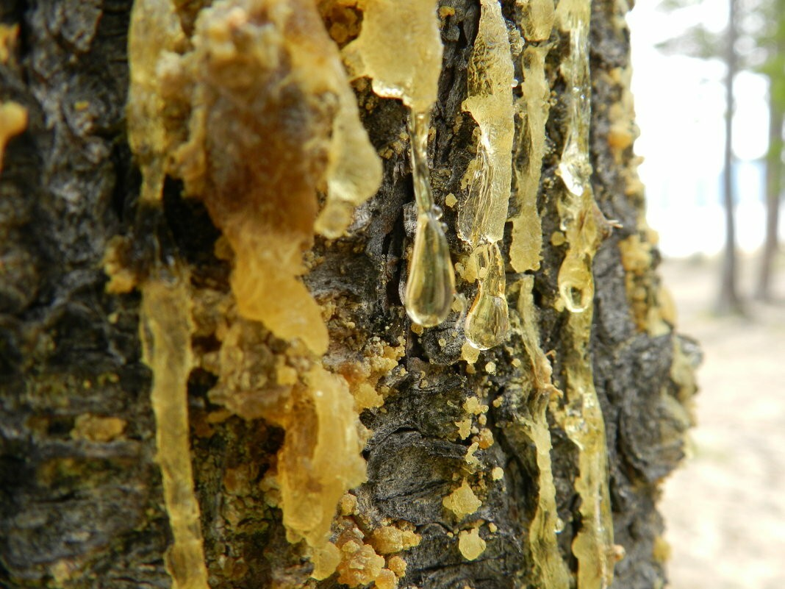

Выполнил:Баранок Максим Павлович,
обучающийся 4-А класса
БОУ «Тевризская средняя общеобразовательная
школа №1»
Руководитель: Софронова Алена Владимировна,
учитель начальных классов БОУ «Тевризская
средняя общеобразовательная школа №1»

Тевриз 2022

Содержание

Введение…………………………………………………………………..3
Глава 1…………………………………………………………………….4
  - История возникновения…………………………………………...4
  - Лечебные свойства, применение…………………………………4
Глава 2. Методика работы……………………………………………….5
Глава 3. Результаты работы……………………………………………..5
2.1. Проведение опытов………………………………………………….5
2.2. Рекомендации по использованию жевательной смолы…………...6
Заключение……………………………………………………………….6
Список литературы………………………………………………………7
Приложения………………………………………………………………8

Введение
Актуальность исследования.
Жевательная резинка в двадцать первом веке - массовый товар, доступный абсолютно для каждого. Она настолько сильно укоренилась в нашем обществе, что для кого-то будет невозможным представить свою жизнь без нее. Но не всякий потребитель знает то, откуда берет свое начало жевательная резинка.
Любой человек знаком с жевательной резинкой. В магазинах продают большое количество и разных вкусов. Так же не знаем, какую пользу они приносят.
В аптеках и магазинах многие люди покупают жевательную смолу, откуда берется? (Приложение 1) Она имеет приятный вкус и обладает полезными свойствами. Мне стало интересно, как этот продукт влияет на организм. Я решил изучить литературу, провести несложное исследование и написать работу на тему «Жевательная смола»
Объект исследования: хвойный лес
Предмет исследования: смола
Гипотеза: в природе существует экологически чистый продукт – жевательная резинка.
Цель исследования: приготовить в домашних условиях жевательную смолку.
Для достижения цели, я поставил перед собой следующие задачи:
-выяснить какое влияние оказывает смола на организм человека;
-изучить историю возникновения жевательной смолы;
-выяснить лечебные свойства смолы;
-дать рекомендации по использованию смолы.
Методы исследования:
1. Метод анализа различной литературы по теме, изучение и анализ литературных источников о смоле в интернете.
2. Анализаторский метод: отбор из всего материала наиболее важной информации.
3. Технический метод: работа с компьютером.
4. Метод формирования представления об объекте исследования.
Сроки проведения: с сентябрь по октябрь 2022 года.
Практическое значение:
Собранные материалы и полученные результаты могут быть использованы в целях пропаганды здорового образа жизни.

Глава 1
  - История возникновения
Известно, что еще древние греки жевали смолу мастичного дерева для освежения дыхания и очистки зубов от остатков пищи. Для этого также использовался пчелиный воск. Племена Майя использовали в качестве жевательной резинки сок гевеи - каучук. На севере Америки индейцы жевали смолу вишневых деревьев, а в Сибири - хвойных.
Смола или живица выделяется преимущественно у деревьев хвойных пород при повреждении древесного покрова. Как только она выступает, имеет вид густой вязкой массы. При воздействии с воздухом застывает и отвердевает и становится смолой.
Смола, вытекая из трещин дерева, покрывает поверхность раны. Этим самым дерево защищает себя от проникновения болезнетворных организмов через трещины. Живицу можно назвать своеобразным пластырем, который накладывает на себя дерево. Смола хвойных деревьев обладает антисептическими и бактерицидными свойствами.
Смола образуется в наружных слоях дерева. В структуре древесины есть вертикальные и горизонтальные ходы, называемые смоляными ходами. Преимущественно в эти ходы и выделяется смола. Смоляные ходы могут быть от 10 до 80 см в длину
Как показало изучение археологических находок, смолу начали использовать ещё в древности. С её помощью первобытные люди укрепляли каменные наконечники стрел и каменные зубья серпов на деревянных рукоятках. Впоследствии смола стала играть большую роль в жизни людей. [3]

1.2. Лечебные свойства, применение
Современные технологии, позволили определить химический состав смолы (Приложение 2). Сделать заключения о действии составляющих элементов на организм человека. Подтверждён настоящий клад полезных соединений. Они объединяются в группы:
антисептики. Среди них большое содержание смоляных кислот, эфирных масел, фитонцидов. Все соединения обладают сильным бактерицидным, антигрибковым действием. В естественном виде смоляные кислоты находятся в твёрдой форме;
иммуностимуляторы. Это кислоты, углеводы. Их содержание позволяет эффективно растворить содержащиеся смоляные кислоты, помочь передвигаться живице по всему стволу дерева.
В состав древесного сока входят витамины групп E, D, C, K, PP, A, многочисленные минералы (йод, марганец, кобальт, кремний, ванадий, фосфор, цинк и др.)
Сок хвойного дерева творит чудеса исцеления, облегчает страдания человека при многих заболеваниях. Он считается природным лекарством широкого спектра действия:
- останавливает воспалительные процессы;
- очищает полость рта и освежает дыхание
- стимулирует работу иммунной системы;
- заживляет раны;
- ослабляет болевой синдром;
- выводит мокроту, предупреждает нагноение ран;
- помогает справиться с бессонницей;
- решает вопросы ослабления потенции;
- оказывает поддержку организму при заболеваниях сердца, сосудов, нервной системы;
- помогает во время болезней органов дыхания. [4]
Полезных свойств серы масса, а негативные побочные действия отсутствуют. Каких-либо аллергических реакций на употребление живицы таежной не обнаружено.
Технология изготовления природной жевательной резинки содержит несколько этапов: смолу собирают в тайге, полученную массу очищают, экструдируют (придают форму), подсушивают и формуют. Сырье собирается в лесах Хакассии, Алтая, Тывы – действительно чистых, нетронутых природных мест.
Глава 2. Методика работы
Объектом исследования является смола, взятая с хвойного дерева, из которой можно сделать жевательную резинку в домашних условиях. Эксперимент проводился в сентябре-октябре 2022 года.
Мною был собран, изучен и проанализирован материал о пользе и вреде смолы, ее использовании.
Обработан большой объем фотографического материала. Все фотографии являются подлинными.
Обобщенная информация отражена в данной исследовательской работе.
Глава 3. Результаты работы
3.1. Проведение опытов

- Всей семьей мы съездили на природу. Увидел дерево со смолой, отковыряли ее, положил в рот и нагрел. Смола растаяла и стала прилипать к зубам. Ее неудобно было жевать. Папа предложил взять ее с собой и дома сделать жевательную смолку (Приложение 3)

2. Собрали кусочки коры лиственницы, где были натеки смолы, сложили в целлофановый мешочек, чтобы не замарать одежду, привезли домой;

-сложили в дуршлаг, который поместили над кастрюлькой с водой (Приложение 4).
-накрыли крышкой и поставьте на огонь.
-вода закипела, и кора томилась на «водяной бане», выделяя смолу и сок, которые стекали в воду, накапливаясь там
-через пол часа смола из коры выпарилась.
-остудили воду и вытащили смолу
-скатали получившуюся смесь в колбаску и нарезали кусочками равной толщины.
-завернули каждый кусочек в фантики из-под конфет, чтобы не допустить высыхания. Жевательная резинка готова! (Приложение 5)

3. Те кусочки, которые отковыряли с дерева, тоже взяли домой. Папа положил их на вилку и поджег смолу. Смола, от высокой температуры плавилась и капала в воду, которую поставили под вилку со смолой. Подождали, когда вся смола расплавилась и накапала в воду. Мы процедили воду, через марлю, с каплями смолы. Собрали капли смолки с марли и положили в рот. Опять жевательная резинка готова (Приложение 6).

3.2. Рекомендации по использованию жевательной смолы

Сера лиственничная имеет свои особенности, которые нужно знать, чтобы подружиться с нею. Эти особенности касаются того, как нужно ее жевать. Специально для тех, кто впервые знакомится с серой, я приведу небольшие рекомендации по этому поводу: положите кусочек смолки на язык, подождите несколько секунд пока она разогреется и станет мягкой. Затем начинайте мягко жевать, не оказывая сильного давления зубами. Через 5-7 минут смолка станет более мягкой, и вы сможете жевать в привычном режиме.

Заключение

В настоящее время, как много лет тому назад, с ранних лет до преклонного возраста все имеют привычку жевать. Популярное увлечение жевательными резинками все больше набирает оборотов. В первую очередь, это благодаря рекламе и широкому ассортименту различных видов жевательной резинки с разнообразными вкусами. На мой взгляд, заменить жевательную резинку может натуральный продукт как жевательная смолка, которая прошла испытание временем, заслужившая доверия на деле.

Проводя исследования, я узнал историю возникновения жевательной смолы, выяснил лечебные свойства смолы, дал рекомендации по использованию смолы, а так же попробовал сам сделать жевательную смолку.
Сегодня народная медицина обретает вторую жизнь, люди всё больше обращаются за помощью к ней. При этом результаты вполне эффективны. В запасе у неё много натуральных средств, способных исцелить больного. Всё, конечно происходит по воле божьей. Но чудотворные методы лечения с помощью растительных компонентов, в основном всегда удивляют своими возможностями. [1]
В народе считается, что хвойная смола является слезами дерева. Потому что образовывается она на месте ран от срезов и трещин деревьев. Из раны выделяется густая жидкость желтоватого цвета. Это смола и называется живицей. [2]
Использованная литература:
1.https://dary-prirody.su/chem-polezna-zhivica-sosnovaja
2.https://lesnoy-dar.ru/derevya-i-kustarniki/sosnovaya-zhivica.html
3.https://mudrost.mirtesen.ru/
4.https://hvorast.ru/sosna/polza-sosnovoy-smoli

Приложения

Приложение 1.
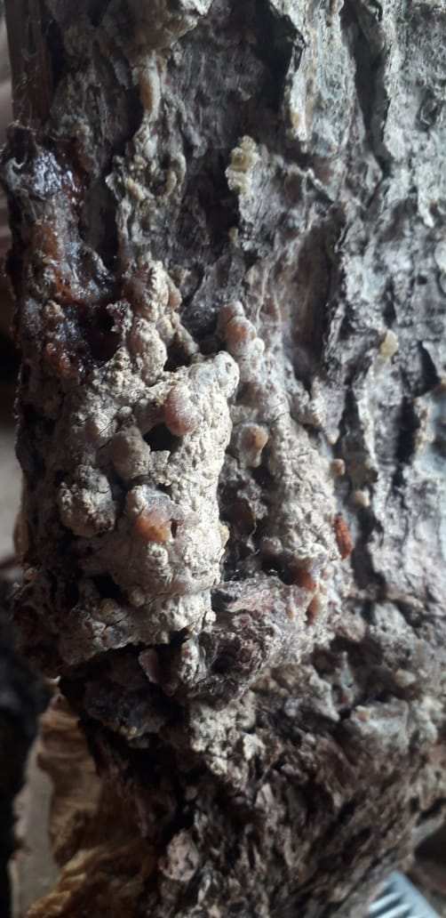
Приложение 2. Смола – слезы дерева
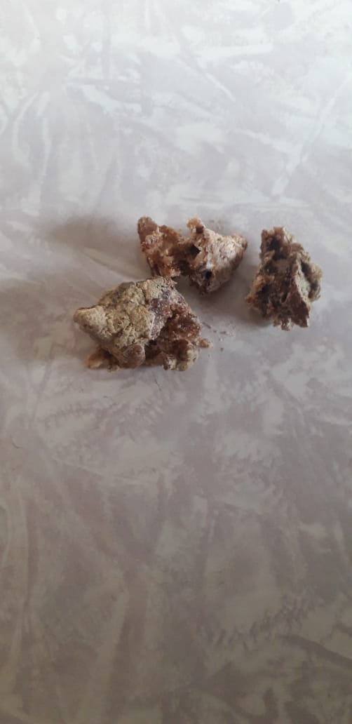
Приложение 3. Кусочки смолы
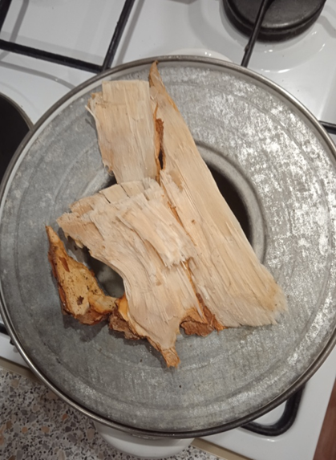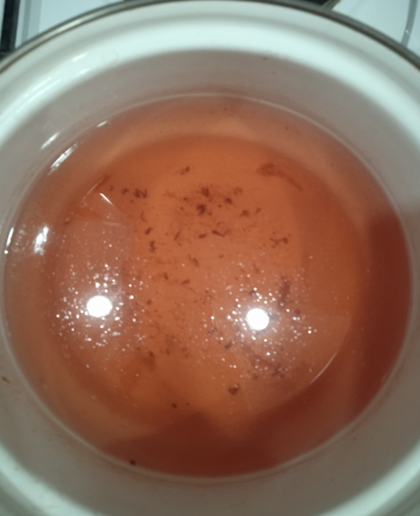
Приложение 4. Вываривание смолы
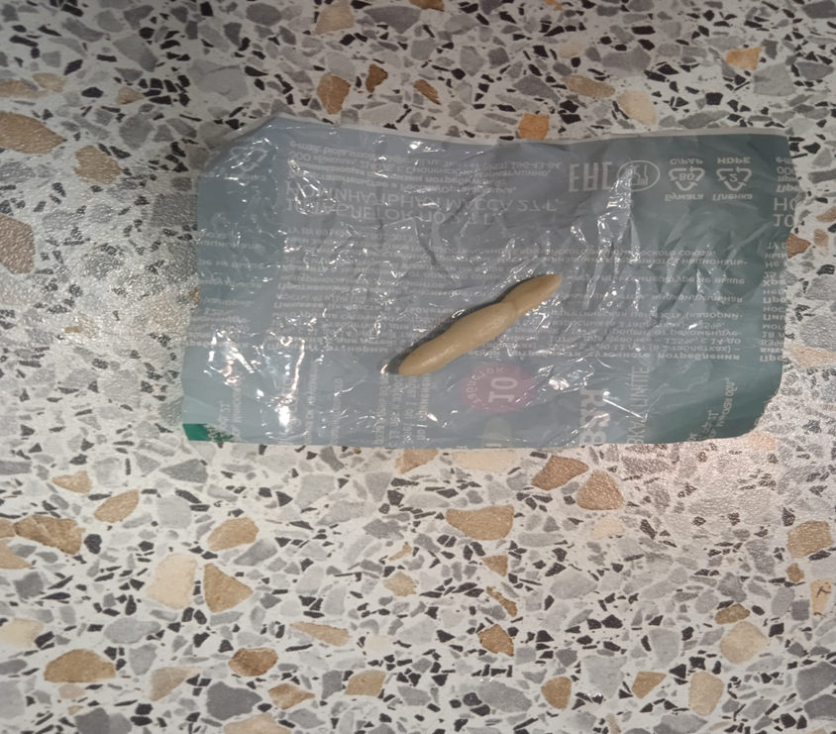
Приложение 5.
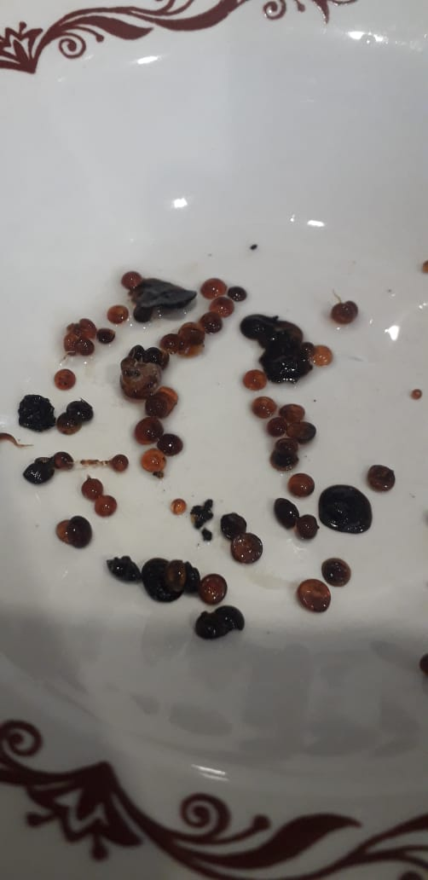
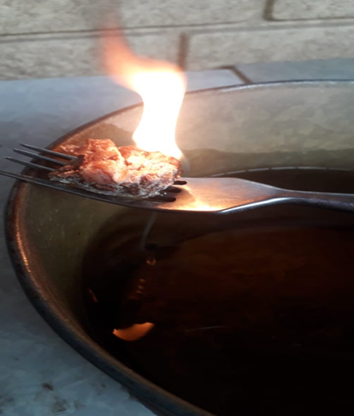
Приложение 6. Пережигание смолы

